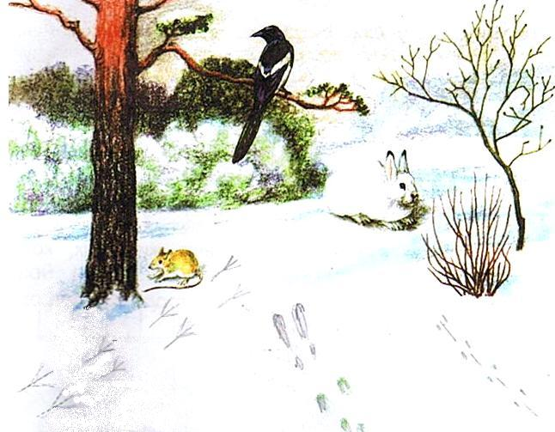

Приложение № 1

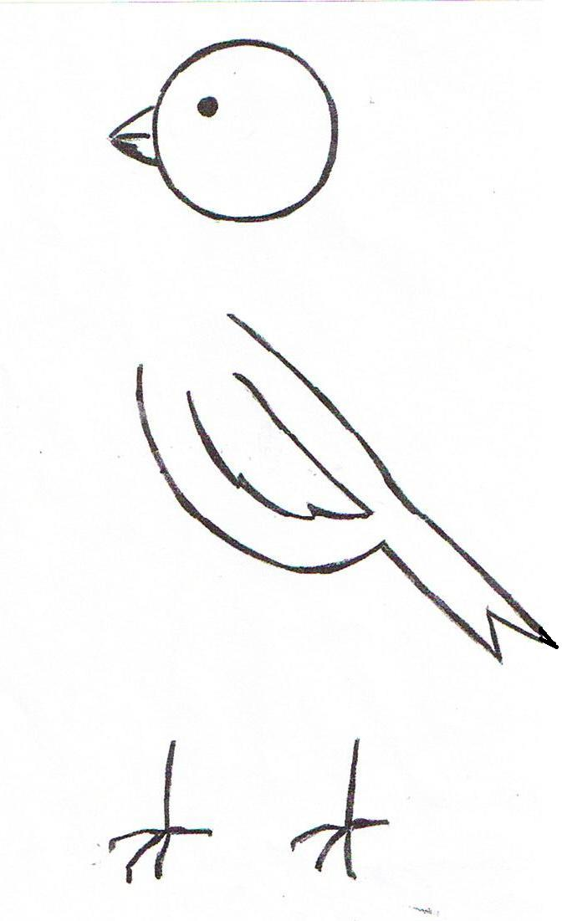

Приложение № 2
ГОЛОВА

ГЛАЗА КЛЮВ

ТУЛОВИЩЕ

КРЫЛЬЯ ХВОСТ

ЛАПКИ

КОГОТКИ

Приложение № 3

